Главный принцип посетителя природной территории:
«Принес – забери с собой!»

1. Требования по обращению с отходами при посещении ООПТ
Запрещается:
- организовывать пикниковые зоны вне специально оборудованных для этого мест;
- выбрасывать любые отходы за пределами специально оборудованных мест;
- использовать легковоспламеняющиеся жидкости и выбрасывать упаковку от них;
- разводить костры, в том числе для сжигания мусора;
- использовать синтетические моющие средства при пользовании природными водоемами;
- закапывать отходы (мусор) в землю.
Необходимо:
- уносить весь принесенный мусор с собой;
- оставлять мусор только в специально оборудованных местах;
- иметь пакет (желательно бумажный) при длительном нахождении на ООПТ для сбора собственного мусора, который также в последующем забрать с собой;
- придерживаться правил раздельного сбора отходов.

2. Ответственность за нарушение правил охраны и использования природных ресурсов на особо охраняемых природных территориях
Нарушение установленного режима или иных правил охраны и использования окружающей среды и природных ресурсов на территориях государственных природных заповедников, национальных парков, природных парков, государственных природных заказников, а также на территориях, на которых находятся памятники природы, на иных особо охраняемых природных территориях либо в их охранных зонах – влечет наложение административного штрафа на граждан в размере от 3 000 до 4 000 рублей с конфискацией орудий совершения административного правонарушения и продукции незаконного природопользования или без таковой; на должностных лиц – от 15 000 до 20 000 рублей с конфискацией орудий совершения административного правонарушения и продукции незаконного природопользования или без таковой; на юридических лиц – от 300 000 до 500 000 рублей с конфискацией орудий совершения административного правонарушения и продукции незаконного природопользования или без таковой.
Статья 8.39. «Кодекс Российской Федерации об административных правонарушениях» от 30.12.2001 № 195-ФЗ
3. Информация о разложении отходов в естественной природной среде
Виды | Период разложения
Пищевые отходы | до 1 месяца
Газетная бумага | до 1 года
Картонные коробки | до1 года
Бумага | 2 года
Доски деревянные | до 10 лет
Железная арматура | до 10 лет
Железные бочки из-под топлива | до 10 лет
Старая обувь | до 10 лет
Обломки кирпича, бетона  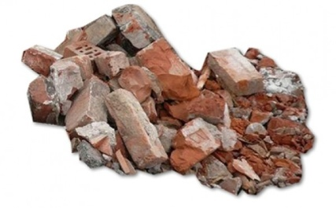 | до 100 лет
Автоаккумуляторы | до 100 лет
Фольга | до 100 лет
Жестяная банка  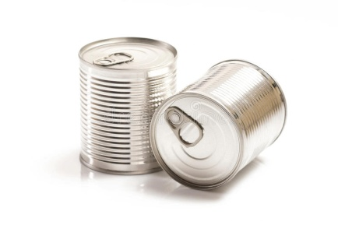 | до 90 лет
Электрические батарейки | до 100 лет
Резиновые покрышки | более 100 лет
Пластиковые бутылки | более 100 лет
Полиэтиленовая пленка | 200 лет
Алюминиевые банки | 500 лет
Стекло | более 1000 лет

